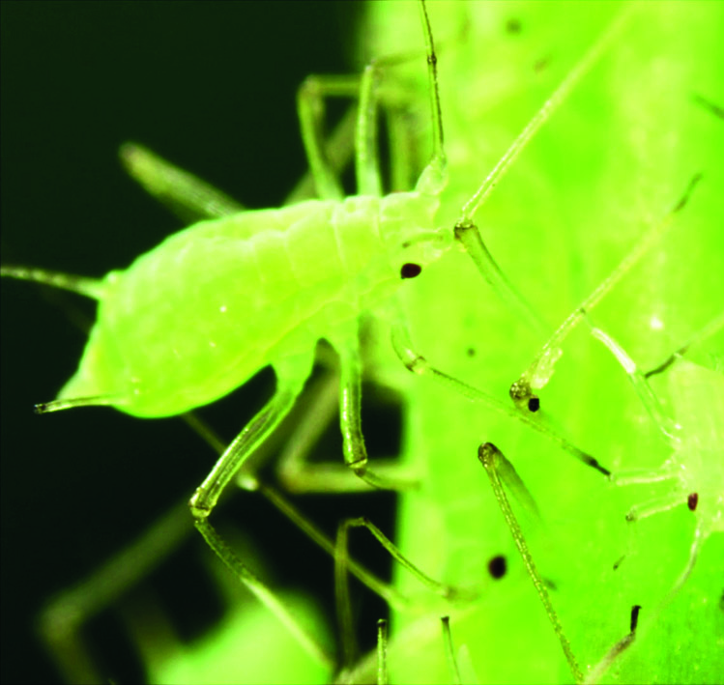
Die Blattlaus
Film Min. 07:05-09:03

1. Wie und wovon ernähren sich Blattläuse?

______________________________________________________________________________
______________________________________________________________________________
______________________________________________________________________________

2. Wie heißen die beiden Fressfeinde der Blattläuse und warum sind sie wichtig für die Landwirtschaft?

______________________________________________________________________________
______________________________________________________________________________
______________________________________________________________________________

3. Wie rettet sich die Blattlaus vor gefräßigen Schafen oder Ziegen, die eine Weide abgrasen?

______________________________________________________________________________
______________________________________________________________________________
______________________________________________________________________________

4. Weibliche Blattläuse klonen sich. Man spricht von einer sogenannten „Jungfernzeugung“.
Warum machen sie das?

______________________________________________________________________________
______________________________________________________________________________
______________________________________________________________________________

5. Welche Tiere pflanzen sich mit der gleichen Methode („Jungfernzeugung“) fort wie die Blattlaus? Recherchiert im Internet.

Meine Notizen:
______________________________________________________________________________
______________________________________________________________________________
______________________________________________________________________________
______________________________________________________________________________
______________________________________________________________________________
______________________________________________________________________________

